ПАСПОРТ ПРОЕКТА В СРЕДНЕЙ ГРУППЕ «ЦВЕТЫ ВОКРУГ НАС»

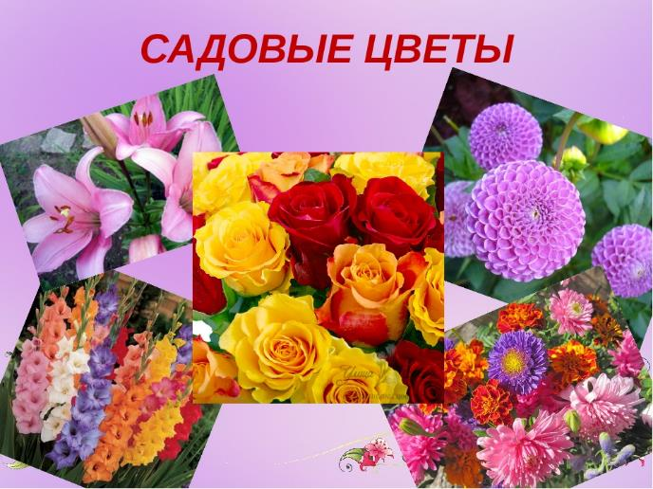
Подготовила воспитатель средней группы: БУХАНЦОВА Н.Н.
ПАСПОРТ ПРОЕКТА В СРЕДНЕЙ ГРУППЕ:
«ЦВЕТЫ ВОКРУГ НАС!»
Наименование проекта. «Цветы вокруг нас»
Вид проекта. познавательно – исследовательский, творческий, коллективный.
Автор проекта: Буханцова Н.Н.
Продолжительность проекта: краткосрочный
Сроки реализации: с 12мая по 30 мая
Форма проведения: групповая
Участники проекта: дети средней группы, родители, воспитатели группы.
Актуальность проблемы: Красота цветов неоспорима, они прекрасны в любое время года.
Цветы являются одним из вечных символов добра - это чудо, которое создается руками человека и ярким палящим солнцем, дающим возможность растениям произрасти в земле.
В современных условиях проблема экологического воспитания дошкольников приобретает особую остроту и актуальность. Именно в период дошкольного детства происходит становление человеческой личности, формирование начал экологической культуры. Поэтому очень важно разбудить в детях интерес к живой природе, воспитывать любовь к ней, научить беречь окружающий мир.
Очень важно воспитывать у наших детей ответственное отношение к природе, необходимо сделать воспитательную работу незаметной и привлекательной для детей, через мультфильмы, дидактические игры, физминутки, стихи, слушанье музыки, рассматривание картин цветов и т. д.
Тема проекта выбрана не случайно, ведь цветы окружают нас круглый год, принося радость всем. Их аромат прекрасен, а видов цветов великое множество.
Цветы – это не только красота, но и часть живой природы, которую надо беречь и охранять, и, конечно же, знать. Знать строение цветка, его внешний вид, особенности, целебные свойства.
Сорвать цветок может каждый, а вот сказать – какой цветок сорвал и для чего, далеко не все.

Цель:
-знакомство детей с разнообразием цветов, их строением, условиями, необходимыми для их роста, и влиянием на эмоциональное состояние человека.

Задачи:
• -расширение и уточнение представлений детей о цветущих растениях и их разнообразии;
• -формировать бережное отношение к растениям, развивать желание ухаживать за ними;
• -воспитывать любовь к красоте окружающего мира;
• -развивать творческие способности детей, закреплять умение отражать полученные впечатления в рисунках, творческих работах;
• -вовлечь родителей в проектную деятельность.

1 этап. Подготовительный. Разработка проекта:
1. Донести до участников проекта данную проблему.
2. Подобрать методическую и художественную литературу по данной теме.
3. Подборка иллюстративного материала.
4. Подборка стихотворений, загадок, сказок.
5. Подборка дидактических, развивающих, подвижных игр, весёлых вопросов и упражнений по теме.
6. Подобрать материал для продуктивной деятельности.
7. Задания родителям по данной теме.

2 этап. Основной.
1. Беседы с детьми.
2. Чтение стихов о цветах.
3. Составление рассказов о цветах.
4. Развивающие игры.
5. Опытно исследовательская деятельность

3 этап. Заключительный.
-выставка продуктивной деятельности детей.
-ВИКТОРИНА О ЦВЕТАХ

